«Построение диаграмм в программе Excel»

Цель: Научиться строить круговые диаграммы в программе Excel.

Ход работы:

- Откройте программу Excel: Пуск→ Все программы→McOffice→ Excel.
- В окне программы создайте таблицу, которая вам необходима:

- Выделите данные.
- Воспользуйтесь мастером диаграмм:
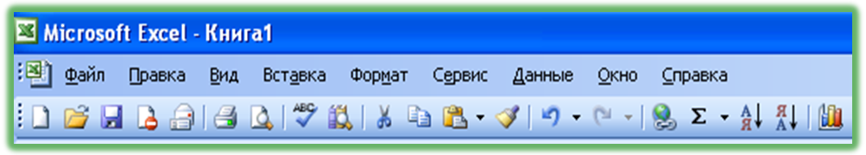
на панели инструментов или командой: Вставка→ Диаграмма.

- В открывшемся диалоговом окне Мастер диаграмм, выберите необходимый тип диаграммы и щелкните кнопку Далее.

- Сохраните результат в своей папке под именем Диаграмма.

